**PRANEŠIMAS ŽINIASKLAIDAI**

**2022-01-14**

**Radiacinės saugos centras: 4 žingsniai, kaip pašalinti išorinį radioaktyvųjį užterštumą namų sąlygomis**

Gyventojai radioaktyviosiomis medžiagomis gali užsiteršti joms pasklidus aplinkoje po branduolinės ar radiologinės avarijos atominėje elektrinėje, po avarijos pas ūkio subjektus, vykdančius veiklą su radioaktyviaisiais šaltiniais, piktavališkais tikslais paskleidus radioaktyviąsias medžiagas naudojant sprogmenis („nešvari bomba“) ar kitas priemones. Siekiant išvengti žalos sveikatai, išorinį radioaktyvųjį užterštumą būtina kuo skubiau pašalinti.

**Radiacinės saugos centras pateikia rekomendacijas, kaip tai atlikti namų sąlygomis:**

**Pirmas žingsnis** – grįžus į namus, koridoriuje (kuo arčiau lauko durų), nusivilkti viršutinius drabužius ir nusiauti avalynę. Nusivelkant drabužius jų nepurtyti ir nevalyti, stengtis kuo mažiau liestis prie išorinio drabužių paviršiaus. Vilkėtus drabužius ir avalynę sudėti į plastikinius maišus, sandariai užrišti ir laikyti atokiau nuo žmonių ir gyvūnų. Svarbu žinoti, kad pasikeitus viršutinius drabužius ir nusiavus avalynę, užterštumas radioaktyviosiomis medžiagomis sumažėja apie 90 proc.

**Antras žingsnis** – nusiprausti tekančiu drungnu vandeniu su muilu, odos stipriai netrinti. Plaunant plaukus galvą reikia atlošti, saugoti, kad galimai radioaktyviosiomis medžiagomis užterštas vanduo nepatektų į akis, burną ir nosį, o plovimui naudoti muilą arba šampūną (nenaudoti kondicionieriaus). Nerekomenduojama praustis šiltu ar karštu vandeniu, nes jis atveria odos poras, pro kurias radioaktyviųjų medžiagų gali patekti giliai po oda. Nesant galimybės nusiprausti, sudrėkintu švariu audiniu ar drėgnomis servetėlėmis (dažnai jas keičiant) reikia nusivalyti atviras kūno vietas (rankas, veidą), nepamiršti išvalyti veido ertmes – išsipūsti nosį, nusišluostyti akis, drėgna servetėle ar kita priemone išsivalyti ausis, išskalauti burną.

**Trečias žingsnis** – apsivilkti švariais drabužiais. Saugu vilkėti spintoje laikytus drabužius.

**Ketvirtas žingsnis** – į radioaktyviosiomis medžiagomis užterštų daiktų surinkimo vietas, kai bus paskelbti jų adresai ir darbo laikas, pristatyti plastikiniuose maišuose supakuotus drabužius ir avalynę, bei prausimosi metu naudotas priemones (rankšluosčius, nosinaites, drėgnas servetėles, audinius ir pan.).

Apie radioaktyviosiomis medžiagomis užterštų daiktų surinkimo vietas ir jų darbo laiką gyventojus informuos savivaldybės, kurios teritorija bus užteršta radioaktyviosiomis medžiagomis, administracija.

Svarbu padėti žmonėms, kurie savarankiškai negali, nusivilkti drabužių ir nusiprausti. Jiems padedant, reikėtų mūvėti gumines pirštines ir naudoti kvėpavimo takų apsaugos priemones (vienkartinį respiratorių, medicininę veido kaukę ir pan.). Suteikus pagalbą, rankas, veidą ir kitas nepridengtas kūno vietas reikia nusiplauti drungnu tekančiu vandeniu su muilu.

Būtina atsiminti, kad būnant radioaktyviosiomis medžiagomis užterštoje teritorijoje ar įtariant, kad galite būti užteršti radioaktyviosiomis medžiagomis negalima valgyti, gerti, rūkyti, liestis prie daiktų, veido, burnos kol radioaktyvusis užterštumas nebus pašalintas.

Kuo geriau būsime informuoti, tuo tiksliau žinosime, kaip elgtis įvykus branduolinei ar radiologinei avarijai, ir paprasčiau reaguosime į pavojų keliančią situaciją.

Daugiau informacijos apie pasirengimą branduolinei ar radiologinei avarijai galite rasti:

• Ekstremalioms situacijoms pasirengti skirtoje svetainėje [www.lt72.lt](http://www.lt72.lt) .

• Radiacinės saugos centro interneto svetainės skiltyje [„Ką reikia žinoti apie pasirengimą branduolinei avarijai?“](http://www.rsc.lt/index.php/pageid/1075) arba [Facebook](https://www.facebook.com/rsc.lt) paskyroje.

* Interaktyviame elektroniniame [mokyme apie jonizuojančiąją spinduliuotę.](http://www.radiacija.eu/)

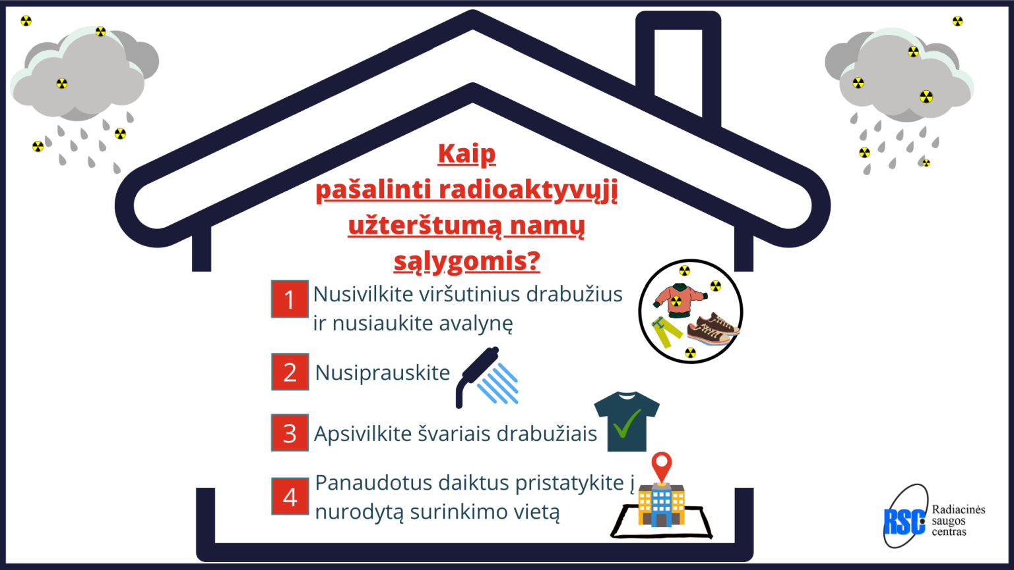

***Radiacinės saugos centras***

*Kalvarijų g. 153, Vilnius*

*LT-08352, Lietuva*

*Tel. (8 5) 236 1936*

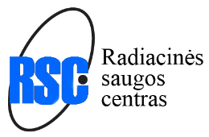

**Daugiau informacijos:**

* [Web Address Website - Free vector graphic on Pixabay](https://www.rsc.lt/index.php/pageid/314)[www.rsc.lt](http://www.rsc.lt)
* [](https://www.facebook.com/rsc.lt)**Radiacinės saugos centras**